13.03.2024

אומדן לשיעור משקי הבית המוגבלים פיננסית בישראל[1]

בתזכיר זה אנו מציגים לראשונה אומדן לשיעור משקי הבית המוגבלים פיננסית בישראל, המבוסס על הסקר ארוך הטווח של הלמ"ס. לאומדן הזה ישנה חשיבות רבה בהבנת מצבם הפיננסי של משקי בית בישראל והוא יכול לשמש גם לצורכי ניהול המדיניות. האומדן בנייר זה מיועד בעיקר לעזור בכיול מודל מאקרו לשוק הדיור בישראל שמפותח בימים אלו בחטיבה. בהתאם, הגדרנו כי משק בית מוגבל פיננסית, בהינתן שהוא רכש דירה בעבר ורמת המינוף שלו אינה מאפשרת אשראי משמעותי נוסף עקב מגבלה רגולטורית; או שאם באופן פוטנציאלי משק הבית ירכוש דירה, אז המינוף שלו יהיה קרוב למגבלה הרגולטורית. מצאנו כי בסך הכל כ-31.2% של משקי בית מסך האוכלוסייה הכללית בישראל הם מוגבלים פיננסית. כאשר כ-6.0% מהאוכלוסייה הם משקי בית המוגבלים בפועל שהינם בעלי דירות ועוד כ-25.2% מהאוכלוסייה הם משקי בית מוגבלי רכישת דירה, דהיינו ללא בעלות על דירה אשר אם ירכשו דירה יהיו מוגבלים פיננסית. בדקנו את הרגישות ומצאנו שהתוצאה עמידה לשינוי בהנחות או בשנת הסקר.

# הקדמה

שיעור משקי הבית שהינם מוגבלים פיננסית משפיע על אספקטים שונים בפעילות הכלכלית במשק ויש לכך השלכות על המדיניות המאקרו-יציבותית והמדיניות המוניטרית. באופן כללי, שיעור גבוה של משקי בית מוגבלים מצמצם את האפשרות להרחיב את האשראי במשק ובכך בולם את הגידול של הצריכה הפרטית, רכישת נכסים וצמיחה. מדיניות מוניטרית מרסנת גורמת לעלייה בעלות החוב ובנוסף היא גורמת לירידה בערך הבטוחות, למשל שווי דירות, וכך מרסנת נטילה של הלוואות חדשות (יותר משקי בית מוגבלים). Harding and Klein (2022) הראו כי כאשר המגבלה הפיננסית אוכפת, מצב שמשקף יותר משקי בית מוגבלים פיננסית, אז ההשפעה של המדיניות המוניטרית המרסנת על המשק עשויה להיות גדולה יותר ביחס למצב שהמגבלה הפיננסית לא אוכפת.

מיהו משק בית מוגבל פיננסית? ההגדרה תלויה באספקט אותו רוצים לברר או בשאלת המחקר, למשל, Eichenbaum et al. (2022), מגדירים משקי בית מוגבלים פיננסית ככאלה שאין להן נכסים נזילים. אנו נתעניין כאן בהגדרה המתאימה לצורך כיול מודל דיור לישראל (ראו Ilek et al. (2023)), לכן נגדיר משקי בית מוגבלים פיננסית כאשר (א.) מגבלת מינוף אוכפת בפועל *בהינתן שכבר רכשו* דירה או (ב.)מגבלת מינוף אוכפתבאופן פוטנציאלי *אם וכאשר ירכשו דירה* (המינוף הינו במונחי חוב לשווי דירה). כלומר, אצלנו משקי בית מוגבלים פיננסית הינם משקי בית בעלי משכנתא (דירה בבעלות עם חוב) או שהינם ללא דירה בבעלות אשר ייתכן שברשותם נכסים נזילים אך בסכום לא מספיק להון עצמי מינימלי הנדרש לרכישת דירה.

החישוב מתבסס על נתוני הסקר של הלשכה המרכזית לסטטיסטיקה, "משקי בית בישראל - סקר ארוך טווח", עבור שנת 2020 אשר כולל שאלות שונות בתחום הפיננסי. זהו הסקר העדכני ביותר שכולל שאלות בתחום הפיננסי, ובחינה של הסקרים בשנת 2016 ובשנת 2018 הצביעו על תוצאות דומות מאוד (הסקר הבא שכולל שאלות בתחום הפיננסי הינו לשנת 2023, וצפוי להתפרסם במהלך שנת 2024). הסקר עוקב לאורך זמן אחר מדגם קבוע של נפשות השייכות למשק הבית ונפשות שנוספו לו[2], ועוקב אחרי הנכסים וההתחייבויות של משקי הבית לאורך זמן, והתנהלות פיננסית שלהם. הסקר מאפשר ניתוח מיקרו כלכלי של אשראי למשקי בית, לדוגמא ניתוח בעלות על נכסים פיננסיים של משקי בית (ראו שטיין-קאפח (2019)). נציין כי בסקר ארוך הטווח, החוב (היתרה לסילוק) מחולק לשני סוגים בלבד – לדיור ולא לדיור. לגבי ספקי החוב, הנסקרים רק מציינים אותם, אך ללא חלוקה כמותית ביניהם.

קיימים מאגרי נתונים מפורטים ואמינים יותר מסקר ארוך הטווח, לדוגמא מאגר נתוני אשראי ומאגר המשכנתאות, אך לסקר יש מספר יתרונות:

* במאגר נתוני אשראי אין נתונים על ערך הדירה. במאגר משכנתאות אין נתונים על ערך הדירה הנוכחי (התואם למועד חישוב האומדן) אלא רק את הערך במועד נטילת המשכנתא, ולכן לא ניתן לחשב התפלגות של רמת המינוף (LTV) של הלווים כיום (למעט המשכנתאות החדשות או הממוחזרות). בסקר יש הערכה לשווי הדירה, שהיא אומנם סובייקטיבית ולא בהכרח משקפת את מחיר השוק המדויק, אך היא תואמת את מועד הסקר.
* במאגר נתוני אשראי ובמאגר משכנתאות אין נתונים על חסכונות, פיקדונות ונכסים אחרים כמו ני"ע או קרנות נאמנות, מה שלא מאפשר לחשב את ההון העצמי ולכן הערכה ל-LTV פוטנציאלי. לעומת זאת, בסקר יש את המידע הזה ועוד מידע ייחודי שלא קיים במקורות אחרים.
* הסקר הוא מידע ציבורי ושקוף, בעוד שמאגרי הנתונים הינם חסויים. לצד זאת, שיעור ההשבה בסקר לא תמיד מספק ותצפיות רבות חסרות.

נציין כי ניתן להרחיב את החישובים המפורטים מטה, כדי לקבל תמונה לגבי התפלגות המוגבלים פיננסית על פי גיל, הכנסה ופרמטרים אחרים, אבל זה מעבר למטרת התזכיר, שנועד כאמור לשרת בעיקר מודל דיור ברמת המאקרו.

# התפלגות משקי הבית

על בסיס נתוני הסקר חילקנו את משקי הבית בישראל לארבע הקבוצות הבאות (ראו איור 1):

* משקי בית שהינם **בעלי דירות וגם בעלי חוב**, כ-36% מהאוכלוסייה (עמודה ראשונה משמאל), אשר חלקם מוגבלים פיננסית כפי שנחשב מטה.
* משקי בית שהינם **בעלי דירות וללא חוב**, כ-34% מהאוכלוסייה (עמודה שנייה משמאל), לגביהם ברור כי הם אינם מוגבלים פיננסית, לכן קבוצה זו לא תיכלל ישירות בניתוח שלנו בהמשך.
* משקי בית שהינם **ללא בעלות על דירות אך בעלי חוב**, כ-8% מהאוכלוסייה (עמודה שלישית משמאל).
* משקי בית **שאינם בעלי דירה וללא חוב**, 22% מהאוכלוסייה (עמודה ימנית אחרונה).

נציין כי שתי העמודות הימניות באיור 1 – 30% מהאוכלוסייה – הם משקי בית שאינם בעלי דירות, וכפי שנפרט בהמשך, מרביתם מוגבלים פיננסית מבחינה זו שהם לא יכולים לקחת חוב מספיק גבוה כדי לרכוש דירה. עוד ניתן לראות באיור 1 כי אחוז משקי הבית שיש להם חובות הוא כ-44% (סכום של עמודה ראשונה ושלישית משמאל)[3]. מספר זה דומה למספר שנגזר מאיור 6-א' ב-Shami (2019) שהינו 40% - שיעור החייבים (ממוצע על פני עשרוני ההכנסה השונים).

איור 1: האם בבעלותכם נדל"ן והאם יש לכם חוב?

היסטוגרמה עם התפלגות הבאה:
א. בעלי דירות שהינם חסרי חוב, כ-34% מהאוכלוסייה,
ב. בעלי דירות שהינם בעלי חוב, כ-36% מהאוכלוסייה.
ג. משקי בית שאינם בעלי דירות (שתי עמודות ימיניות באיור 1), כ-30% מהאוכלוסייה.

(מקור: הלמ"ס – משקי בית בישראל – סקר ארוך טווח 2020, עיבוד הכותבים)

בחרנו למדוד את אחוז המוגבלים פיננסית בקבוצות הרלוונטיות על פי קריטריון של יחס המינוף, דהיינו כאשר רמת החוב ביחס לשווי הדירה (LTV) הינה מעל סף מסוים. קיימות גם אפשרויות נוספות שנשאיר להרחבות בעתיד (לדוגמא, על סמך תשלום ריבית וקרן ביחס להכנסה, PTI).

## בעלי דירות שהינם בעלי חוב

נתחיל את הניתוח מהקבוצה הראשונה – בעלי דירות שהינם בעלי חוב. בשלב ראשון, בנינו מדד למינוף עבור משקי בית בקבוצה זו על בסיס תשובות הנסקרים: . *עבור רמת החוב (המונה) לקחנו בחשבון את סך החוב של משק הבית נכון למועד הסקר, מכיוון שזהו הנטל הכלכלי של משק הבית. אומנם, המגבלה הפורמאלית היא עבור חוב של משכנתא, אבל כלכלית יש להסתכל על החוב הכולל של משק הבית מהסיבות הבאות.*

*ראשית, החוב שאינו מגובה משכנתא חושף את המלווה (הבנק) להפסד מלא בעת כשל של הלווה, ולכן נדרש לרתק הון כבר מהשקל הראשון. בהתאם הבנקים מאשרים חוב כזה בצורה מדודה, והוא נושא ריבית גבוהה מאוד. בהתאם, הלווים נוטלים חוב זה באופן מוגבל, בעיקר כאשר אין להם ברירה.*

*שנית, ספקי האשראי נוהגים לבחון את סך החובות של משקי הבית לפני שהם מקצים להם משכנתא או כל חוב חדש אחר (בנוסף לבחינות איתנות נוספות).* כאשר המינוף גבוה הסיכוי לקבל אשראי נוסף הוא נמוך מאוד או אפשרי אך יקר מאוד ולא כדאי עבור משק בית, לכן אנו מתייחסים אליהם כמוגבלים. *כמו כן, לאחר נטילת משכנתא, וגם לאחר שחלק ניכר כבר סולק, משק הבית מוגבל מאוד באפשרות להגדיל (מחדש) את המינוף של הדירה. כלומר, גם אם המינוף יורד במשך הזמן בגלל סילוק חלקי של החוב, קיימת מגבלה על האפשרות לקחת חוב חדש בגיבוי אותה דירה עם מינוף גבוה.*

*לסיכום, אומנם אין מגבלת מינוף רגולטורית על סך החוב של משק בית, אבל יש להתייחס לסך החוב ביחס לשווי הדירה (הבטוחה העיקרית של משקי הבית) כרמת המינוף האפקטיבית מאפשרת מדידה כלכלית נכונה של מצב משק הבית. נרחיב על כך גם בהמשך.*

*עבור שווי הדירה אנו מתבססים על הערכה של משקי הבית (מתוך הסקר), שהיא סובייקטיבית ולא בהכרח משקפת את מחיר השוק המדויק. בשלב השני, על סמך רמת החוב וערך הדירה המדווחים בנינו התפלגות מצטברת של מדד המינוף (*LTV*), כפי שמוצגת ב*איור 2*.*

איור 2: התפלגות מצטברת של יחס LTV

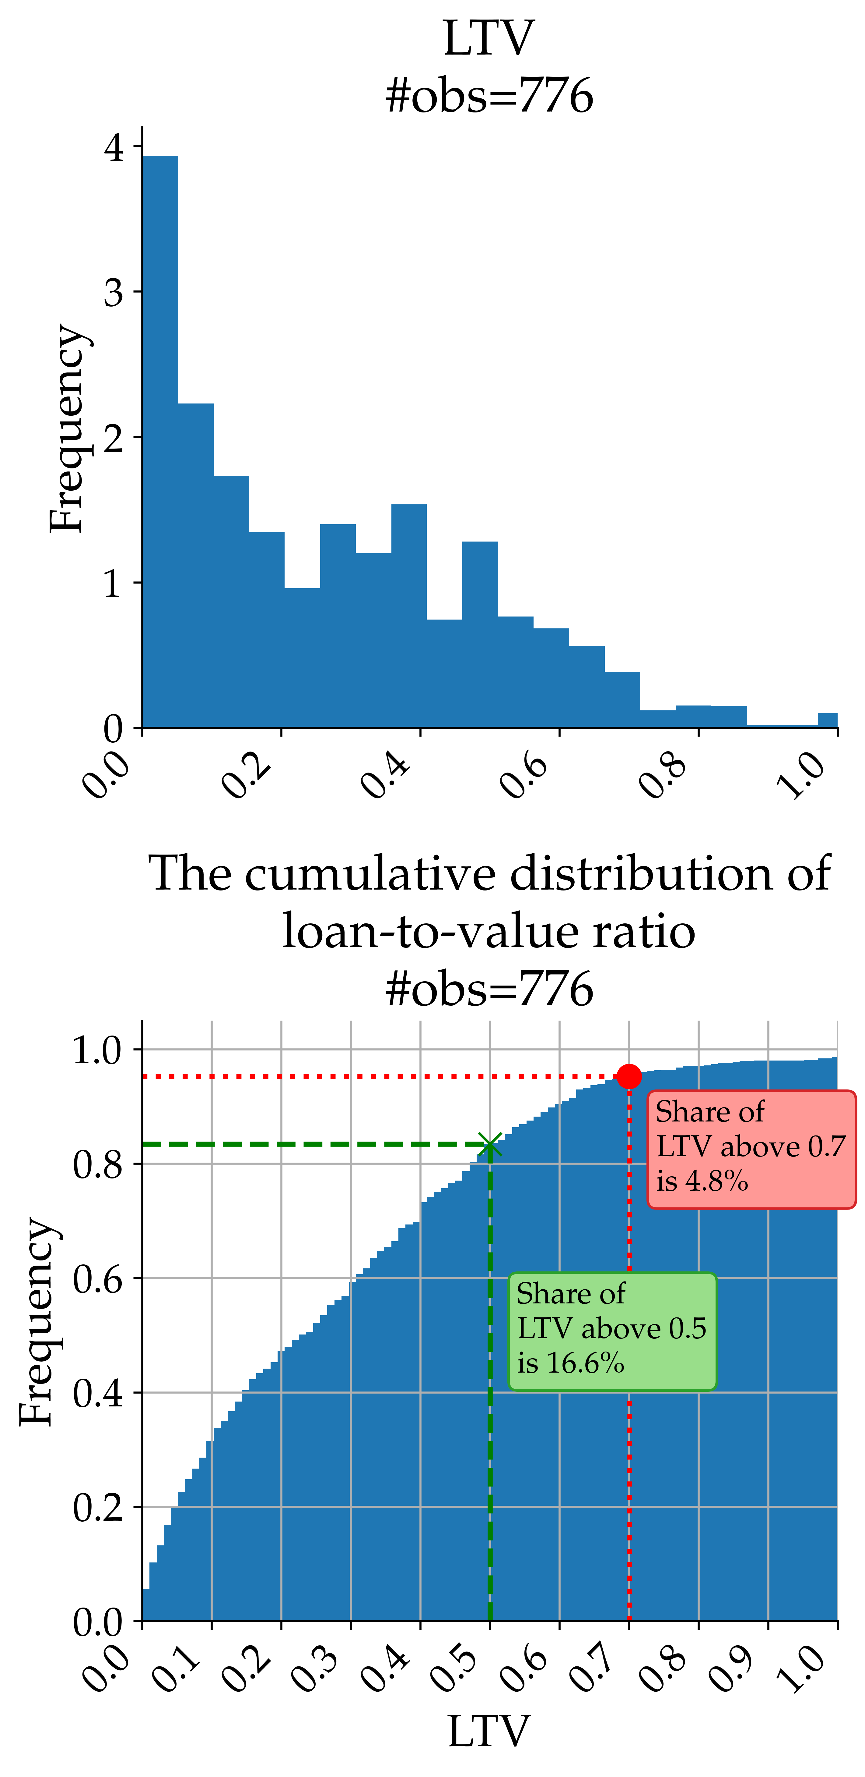

(מקור: הלמ"ס – משקי בית בישראל – סקר ארוך טווח 2020, עיבוד הכותבים)

השאלה מהו ה-LTV האפקטיבי עבור קבוצה זו של משקי בית (בעלי דירה שיש להם חוב משכנתא)? המגבלה הרגולטורית עבור משכנתאות חדשות היא 75% עבור דירה ראשונה ו-70% לאחרים, אבל מגבלה זה אינה רלוונטית עבור משקי בית שכבר יש להם משכנתא. עבורם המגבלה הרגולטורית האפקטיבית היא 50% (כמובן שיש מקרים או תקופות יוצאים מהכלל[4], אך זוהי המגבלה סבירה במרבית המקרים). כלומר מעל הסף הזה – פרקטית – גם אם יש למשק בית אפשרויות סבירות ונגישות להגדיל את היקף האשראי ללא בטוחה על דירה, היקפו יהיה מוגבל בסכום[5]. אומנם, ייתכן כי הבחירה של LTV של 50% היא מגבלה מחמירה מדי, מכיוון שמשקי בית עדיין יכולים לקחת הלוואה צרכנית ללא בטוחה כלל או הלוואה צרכנית עם בטוחה שהיא רכב או קרן השתלמות. אך נציין כי הלוואה זו היא יקרה יחסית להלוואה בביטחון דירה והיא מוגבלת בהיקפה, גם אם משק בית רוכש רכב חדש במימון מלא באמצעות הלוואה צרכנית או לוקח הלוואה על חשבון קרן השתלמות. דהיינו, היקף ההלוואה הצרכנית ביחס לחוב על משכנתא הוא קטן יחסית, ולכן התוספת לחוב הכללי בגין ההלוואה הצרכנית תהיה קטנה יחסית. הסתכלות ממעוף הציפור על נתונים אגרגטיביים על רמת חוב של משקי בית לדיור ושלא לדיור מלמדת כי בעשור האחרון יתרת החוב לדיור ויתרת החוב לא לדיור עלו בכ-130% וכ-50%, בהתאמה (ובניכוי גידול באוכלוסייה העלייה הייתה של כ-110% ו-30%, בהתאמה), זאת על רקע עלייה של 76% במחירי הדירות בתקופה זו.

בכל אופן, גם אם LTV יעלה בניתוח שלנו (במקום 50% יעלה אפילו לסביבות 70%) זה לא ישנה הרבה מבחינה כמותית את האומדן לשיעור המוגבלים פיננסית, שכן אומדן זה די רובסטי להנחות שונות (לוח 1 בהמשך מציג ניתוח רגישות של מספר המוגבלים ביחס לגובה המגבלה עבור ).

אנו מוצאים כי מתוך משקי הבית שהם בעלי דירות ובעלי חוב כ-**16.6%** הם בעלי רמת מינוף גבוהה –  
 . חלק זה מייצג כ-**6.0%** (=36%*16.6%) מאוכלוסיית משקי הבית הכללית (נזכיר כי 36% זה אחוז משקי בית שהם בעלי דירות ובעלי חוב).

נציין כי איור 2 מציג גם ערכי LTV גבוהים מהמגבלה הרגולטורית עבור משכנתאות, כאשר סיבה אחת אפשרית לכך היא שהחישוב כאמור לוקח בחשבון את סך החוב ולא רק משכנתאות (למשל חובות להשלמת הון עצמי) .

נציין כי משקי בית בעלי דירות תמיד יכולים לממש את הדירה, כלומר יש להם נכס משמעותי בעל ערך נטו חיובי (כי ה-LTV קטן מאחד). אבל כפי שניסחנו מעלה, אנו מעוניינים כאן בהגדרה מאוד מסוימת של מגבלה פיננסית – מגבלה פיננסית בהינתן שמשק הבית רכש או ירכוש דירה, וזאת מכיוון שהחישוב מותאם למודל מאקרו של שוק הדיור בישראל (ראו Ilek et al. (2023)). במודל זה הפרטים משתייכים לשתי קבוצות עיקריות – פרטים שיכולים לרכוש דירה או שכבר רכשו דירה ואינם מוגבלים פיננסית, וקבוצה של פרטים מוגבלים פיננסית ככל שירכשו או רכשו דירה בבעלות.

## משקי בית שאינם בעלי דירות

כעת נבחן את קבוצת משקי הבית שאין להם דירה בבעלות (שתי עמודות בצד ימין של איור 1). נרצה לאפיין את תת-הקבוצה הבאה אותה נגדיר כמשקי בית **מוגבלי רכישת דירה** – משקי בית שאין להם מספיק הון עצמי (חיסכון נטו לא גדול מספיק), כך שפוטנציאלית הם לא יכולים לרכוש דירה או שאם יחליטו לרכוש דירה, אז יהיו במגבלה הרגולטורית או יחרגו ממנה. כאשר היא המגבלה במועד רכישת דירה, ובמקרה של דירה ראשונה הסף הוא 75%, אבל לפשטות ניקח בחשבון סף אחיד של 70% (ההשפעה זניחה בתוצאות). נציין כי בקבוצה של משקי בית שאינם בעלי דירות נכללים גם משקי בית עשירים שבחרו לא לרכוש דירה מתוך העדפות שלהם. הם לא יכללו בקבוצה של מוגבלי רכישת דירה, מכיוון שיש להם מספיק הון עצמי ולכן ה-LTV הפוטנציאלי שלהם יהיה נמוך מהמגבלה של 70%. עוד נציין כי למרות המגבלה 70% על משכנתא, ייתכן שמשקי בית יכולים לקחת בנוסף גם הלוואה צרכנית ולכן המינוף בפועל יהיה גבוה יותר מ-70%. אך כפי שנאמר לעיל, הלוואה צרכנית ברוב המקרים היא מוגבלת בהיקפה ומשקלה במינוף יחסית למשכנתא היא קטנה יחסית.

לצורך כך, בשלב ראשון, בחנו את התפלגות מצטברת של מחירי הדירות, כפי שמוצג איור 3. נדגיש כי שווי הנכס– מחירי הדירות – הינו סובייקטיבי על פי הערכת משקי הבית המשיבים בסקר ולא בהכרח משקפים שווי שוק מדויק. ביצענו הנחה שמרנית, כאשר לקחנו בחשבון מחיר דירה זולה שהינו האחוזון ה-20 (הנמוך) העומד על כ-1.2 מיליון ש"ח, זאת בכדי לשקף רכישה אפשרית של משקי הבית שמתקשים לרכוש דירה במחיר הממוצע או חציון אלא רק יכולים לרכוש דירות זולות. בהמשך ביצענו בדיקת רגישות למקרה שלוקחים מחיר דירה באחוזון 10 ובאחוזון 50 (ראו טבלה 1).

כדי לרכוש דירה בשווי זה ולא להפוך למוגבל פוטנציאלי, כלומר להיות עם מינוף נמוך מהמינוף הכובל (), נדרש הון עצמי מינימלי של כ-360 אלף ₪ ().

איור 3: התפלגות מצטברת של שווי הנדל"ן של משקי הבית

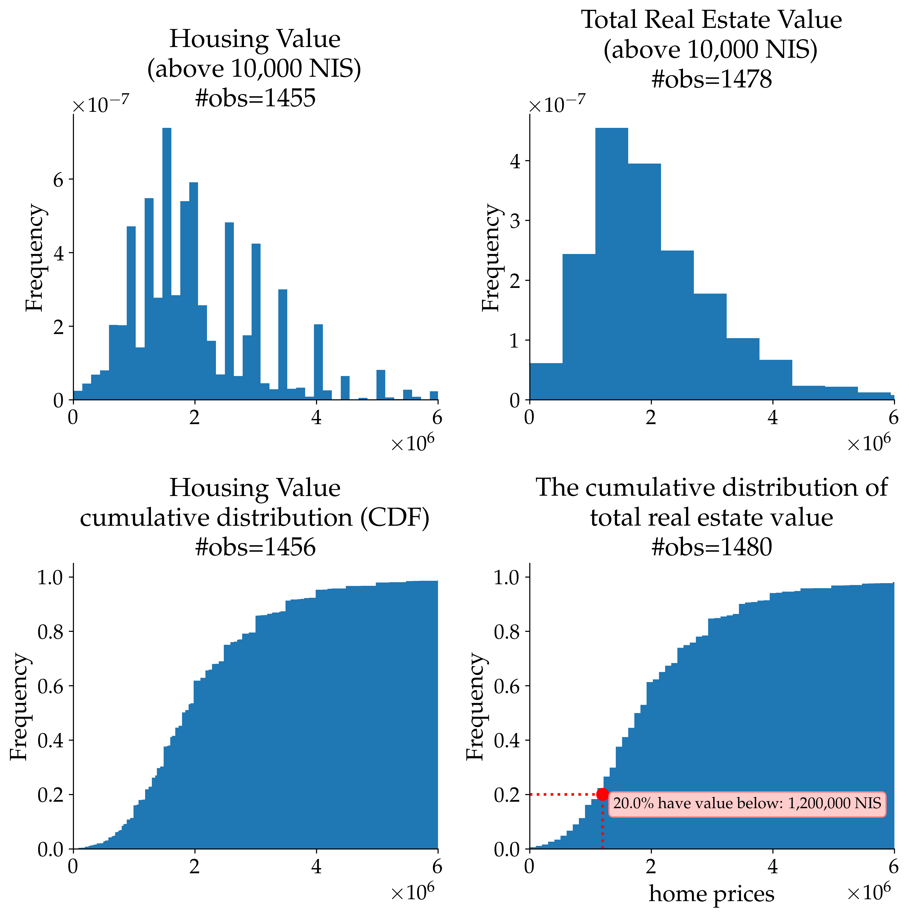

(מקור: הלמ"ס – משקי בית בישראל – סקר ארוך טווח 2020, עיבוד הכותבים)

כעת אנו שואלים, לכמה אחוזים ממשקי בית בקבוצה זו יש הון עצמי של לפחות 360 אש"ח? כדי לחשב בקירוב את ההון העצמי שברשות משקי הבית חישבנו לכל משק בית את החיסכון נטו, כלומר סך החסכונות (פיקדונות, תוכניות חיסכון, קרנות נאמנות והשקעה בניירות ערך שלא באמצעות קרנות נאמנות) פחות סך ההלוואות הקיימות. נסייג כי ייתכן שהנתון של החסכונות מוטה כלפי מטה[6], אולם מנגד, גם נתוני החוב ייתכן ומוטים כלפי מטה בגלל שייתכן שחלק ממקורות החוב לא מדווח (אפילו אם במידה פחותה). ראו איור 4.

מצאנו כי כ-84% ממשקי הבית שאין להם דירה הינם מוגבלים, מכיוון שאם יחליטו לרכוש דירה (אפילו זולה כאמור), המינוף שלהם יהיה גבוה מאוד, כלומר, פוטנציאלית . זאת כאמור, תחת הנחה שמרנית, שהם רוכשים דירה זולה מאוד – מחיר ששווה לאחוזון ה-20 התחתון בהתפלגות מחירי הדירות. לכן, ניתן להסיק כי 25.2% ( =30%*84%) מהאוכלוסייה הכללית הם מוגבלים פיננסית וחסרי דירות (נזכיר כי 30% זה אחוז משקי בית שאין להם דירות בבעלות).

איור 4: התפלגות מצטברת של חיסכון נטו של משקי בית אשר אינם בעלי דירות

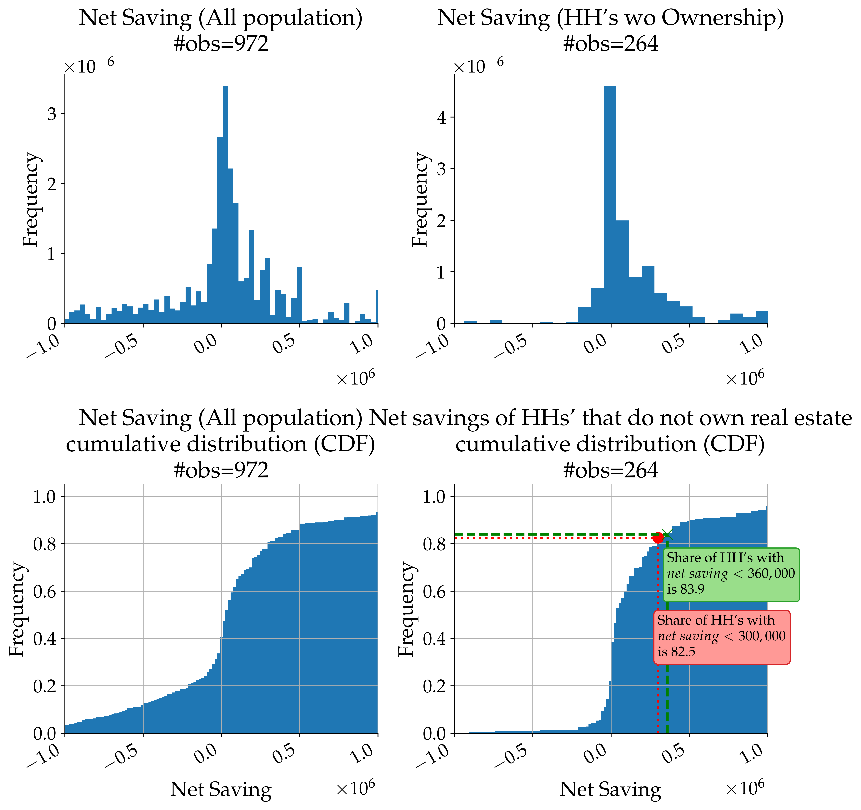

(מקור: הלמ"ס – משקי בית בישראל – סקר ארוך טווח 2020, עיבוד הכותבים)

## סיכום ובדיקת רגישות (עמידות)

סך חלקן של שתי הקבוצות הראשיות של משקי הבית המוגבלים – עם וללא בעלות על דירה – **הינו 31.2% ממשקי הבית בישראל – שהינם מוגבלים פיננסית.**

ביצענו בדיקת עמידות בה לקחנו בחשבון סף LTV גבוהה יותר עבור בעלי משכנתאות (70%) וגם מחיר דירה באחוזון 10 ו-50 לחישוב עבור חסרי דירות. בנוסף, בחנו גם את נתוני סקר 2016 ו-2018. מטבלה 1, ניתן לראות כי שינוי בהנחות לגבי שווי הדירה וגובה מגבלת LTV אינה משנה הרבה לגבי אחוז מוגבלים פיננסית והוא נמצא בטווח בין 27% לבין 33%.

טבלה 1: חישוב אחוז מוגבלים פיננסית תחת הנחות שונות של מגבלת LTV ושווי דירה לרכישה

| סך | אחוז המוגבלים  שאינם בעלי דירות | מחיר דירה מינימלי | אחוז המוגבלים  בעלי משכנתא | סף LTV עבור  בעלי משכנתא | שנת  סקר |
| --- | --- | --- | --- | --- | --- |
| 29.6% | 23.6% | אחוזון 10 | 6% | *50%* | 2020 |
| **31.2%** | **25.2%** | **אחוזון 20** | **6%** | ***50%*** | **2020** |
| 33.2% | 27.2% | אחוזון 50 | 6% | *50%* | 2020 |
| 26.9% | 25.2% | אחוזון 20 | 1.7% | *70%* | 2020 |
| 31.9% | 26% | אחוזון 20 | 5.9% | *50%* | 2018 |
| 32.1% | 26.2% | אחוזון 20 | 5.9% | *50%* | 2016 |

## מקורות

Eichenbaum, Martin, Sergio Rebelo, and Arlene Wong, “State-Dependent Effects of Monetary Policy: The Refinancing Channel,” *American Economic Review*, 112 ((2022)), 721–761.

Harding, Martín, and Mathias Klein, “Monetary policy and household net worth,” *Review of Economic Dynamics*, 44 ((2022)), 125–151.

Ilek, Alex, Nimrod Cohen, and Yaakov Chen-Zion, “A DSGE Model with Housing Markets (Ownership and Rental) for Israel,” Unpublished manuscript, (2023) (in progress).

Shami, Labib, “Household Debt in Israel,” The State of the Nation Report, (2019) (Jerusalem, Taub Center Policy Paper).

הלשכה המרכזית לסטטיסטיקה, “סקר משקי בית בישראל - סקר ארוך טווח,” *הלשכה המרכזית לסטטיסטיקה*, Government, <https://www.cbs.gov.il/he/Surveys/Pages/סקר-משקי-בית-בישראל-סקר-ארוך-טווח.aspx> (Jan. 10, 2024).

שטיין-קאפח, נרדית, “בעלות על נכסים פיננסיים של משקי בית ממצאים - מתוך סקר ארוך טווח 2018,” הודעה עיתונות, (2019) (הלשכה המרכזית לסטטיסטיקה).

לפירוט שלבי החישוב ראו [כאן](https://github.com/cohenimhuji/WorkingPapers/blob/main/DSGE_with_housing/Ownership_in_Israel/Ownership_in_Israel_Long_Survy_5_2018.ipynb).

1. כותבים: נמרוד כהן ואלכס אילק, אגף מוניטרי, חטיבת המחקר. בנק ישראל. אנו רוצים להודות לסיגל ריבון, אליעזר בורנשטיין, נמרוד שגב, נועם מיכלסון על ההערות המועילות.
2. אוכלוסיית הסקר נדגמת מתוך כל משקי הבית במדינה, אך אינה כוללת דיירים במוסדות טיפוליים, תושבים ישראלים אשר שהו בחו"ל יותר משנה ברציפות בעת הסקר, מהגרי עבודה (עובדים זרים) ודיפלומטים. עקב קשיי פקידה הּוצאה בדיעבד האוכלוסייה ביישובי הבדווים בדרום ובפזורה הבדווית. הסקר מקיף מעל 4,000 משקי בית, ובהם מעל 12,000 נפשות שענו על שאלוני פרט.
3. נציין כי לא לקחנו בחשבון חוב מסוג אוברדרפט. גודלו של חוב זה פר משק בית הוא קטן יחסית בגלל הגבלת מחמירות של הבנקים ובגלל ריבית מאוד גבוה שהוא נושא. סביר להניח שמשקי בית שיש להם אוברדרפט מנסים להמיר אותו לחוב צרכני שהוא זול יותר (שאותו אנו מכלילים בחישוב). גם אם היינו מתחשבים באוברדרפט, זה היה בעיקר מתבטא בשינוי תמהיל של רוכשים פוטנציאליים (חלק מהאנשים בעמודה האחרונה באיור 1 היו עוברים לעמודה השלישית). אולם, זה כמעט ולא היה משנה כמותית את האומדן לשיעור מוגבלים פיננסית.
4. למשל, בתקופת מלחמת חרבות ברזל, ניתנה אפשרות מיוחדת לקבלת אשראי בשעבוד דירת מגורים, על-ידי הגדלת שיעור המימון המירבי בהלוואות אלו מ-50% ל-70% מערך הנכס, ובלבד שסכום ההלוואה שמעל שיעור מימון של 50% לא יעלה על 200,000 ש"ח.
5. נציין כי גם במקרה של רכישה של דירה נוספת המגבלה הינה 50% או חמורה יותר.
6. בחינה של התפלגות של חסכונות נטו המדווחים מתוך הסקר בקרב המשיבים מצביעה על התפלגות סימטרית. דהיינו אין עדות ל"זנב" ימני של מה שהיה מעיד על הטיה משמעותית כלפי מטה בדיווח על חסכונות של העשירים. מצד שני, יש הרבה משיבים בסקר שלא דיווחו כלל כל רמת החסכונות שלהם. זה יכול לנבוע משתי סיבות: או שהם לא יודעים או שיודעים אך לא רוצים לגלות במיוחד אם החסכונות הם גבוהים.